**Примеры выполнения расчета звукоизоляции ограждающих конструкций**

***Пример 1***. Выполнить расчет изоляции от воздушного шума перегородки из силикатного кирпича толщиной 120 мм. Плотность кладки составляет 1800 кг/м3. Перегородка разделяет жилую комнату и кухню в квартире жилого здания категории В.

***Решение:***

1. В удобном масштабе построить график нормативной частотной характеристики (по оси абсцисс отложить частоты 1/3 октавных полос, Гц; по оси ординат сделать разбивку от 0 до 65 дБ и отложить приведенные значения нормативной частотной характеристики изоляции воздушного шума пользуясь таблицей 2). Пример построения приведен на рисунке А.1.

2. В приведенной графической области построить ломанную АВСД – расчетную частотную характеристику изоляции воздушного шума.

а) сначала следует найти координаты точки В, которые рассчитывают исходя из плотности материала, пользуясь таблицей 2 [2, таблица 8]. Указанная плотность материала составляет 1800 кг/м3; таким образом: *Вх*= 29000 / 120 = 241,7 (Гц).

Значение *Вх* после проведенного расчета следует привести к стандартной величине частоты с учетом интервала, в который попадает рас-четное значение, пользуясь при этом таблицей 3. *Вх*= 250 (Гц).

Координату *Ву* находят по формуле:

, (Дб) (5)

где *mэ -* эквивалентная поверхностная плотность, кг/м2; определяется по формуле:

, (кг/м2) (6)

где γ·– плотность материала, кг/м3;

δ – толщина ограждения, м;

К - коэффициент, учитывающий относительное увеличение изгибной жесткости ограждения из бетонов на легких заполнителях, поризованных бетонов и т.п. по отношению к конструкциям из тяжелого бетона с той же поверхностной плотностью. Для сплошных ограждающих конструкций плотностью γ = 1800 кг/м3 и более принимают К = 1.

При использовании в возведении сплошных ограждающих конструкций других материалов К подбирают из таблицы 4 [2, таблица 10].

*mэ* = 1800 · 0,12 · 1 = 216 (кг/м2),

*Ву* = 20 · lq 216 – 12 = 34,7 (дБ).

Расчет проводят с точностью до 0,1 децибела.

б) нанести точку В в графической области (см. рисунок А.1).

в) влево провести линию параллельно оси абсцисс до пересечения с осью ординат. Точка пересечения и есть точка А с координатами (100; 34,7).

г) вправо от точки В отступить одну октаву (три единичных отрез-ка), от вспомогательной точки подняться вверх на 6 дБ – получим точку В´. Ее координаты (500; 40,7). Провести из точки В через точку В´ луч.

Точка пересечения луча с верхней границей графической области (65 дБ) – точка С.

д) точка пересечения верхней (65 дБ) и правой (3150 Гц) границ графической области – точка Д.

е) соединить точки ломаной линией. Ломанная АВСД – расчетная частотная характеристика изоляции конструкции от воздушного шума.

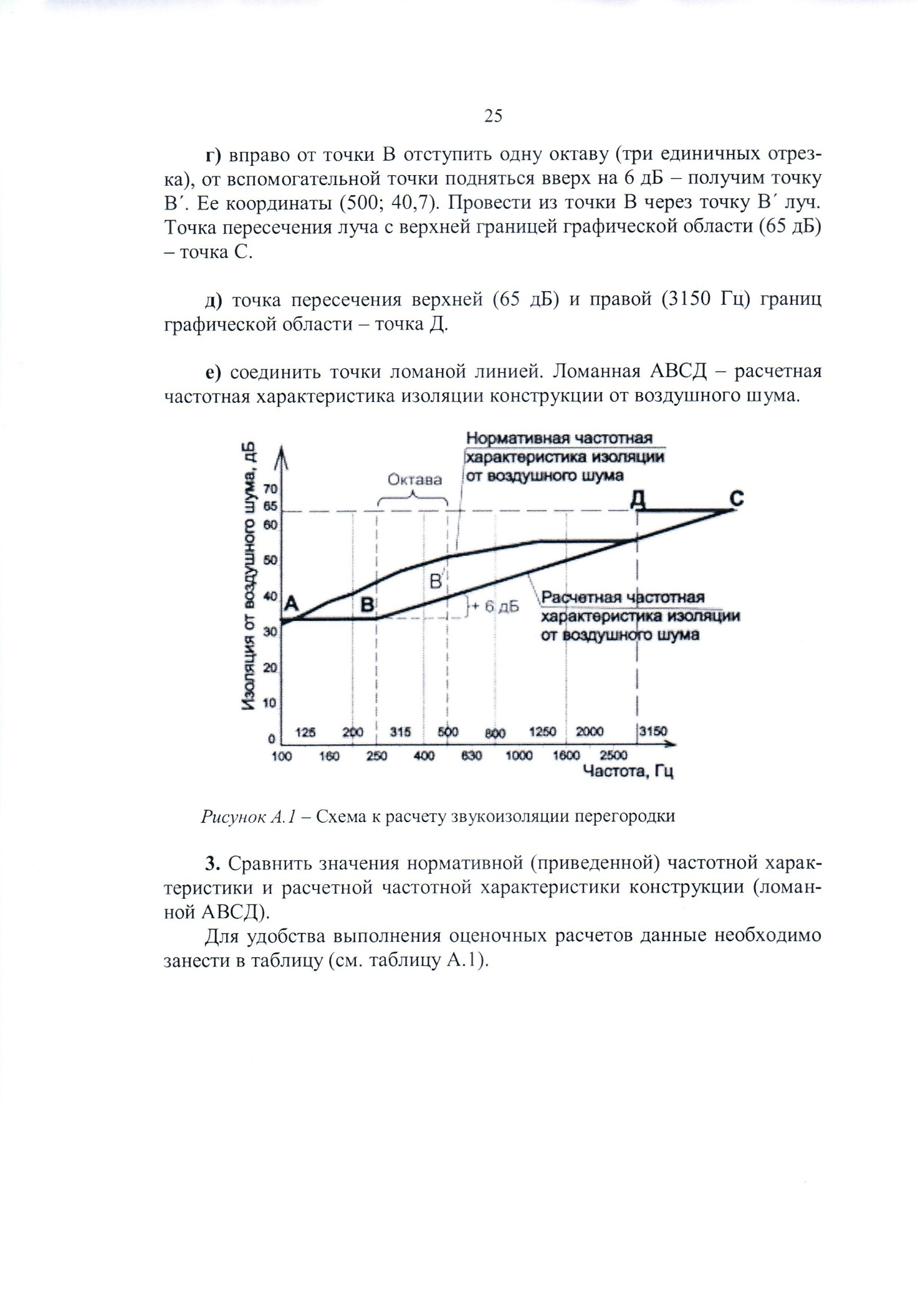

***Рисунок А.1 – Схема к расчету звукоизоляции перегородки***

3. Сравнить значения нормативной (приведенной) частотной характеристики и расчетной частотной характеристики конструкции (ломанной АВСД).

Для удобства выполнения оценочных расчетов данные необходимо занести в таблицу (см. таблицу А.1).

***Таблица А.1 – Ведомость расчетных характеристик***

|  |  |  |  |  |  |  |  |
| --- | --- | --- | --- | --- | --- | --- | --- |
| Частота 1/3 октавных полос , Гц | Расчетная частотная характеристика (ломаная АВСД), дБ | Первое приближение | | Второе приближение  (минус 6 дБ) | | Третье приближение (еще минус 1 дБ относительно предыдущего приближения) | |
| Нормативная(приведенная) частотная характеристика, дБ | , дБ | Нормативная(приведенная)частотная характеристика, дБ | , дБ | Нормативная(приведенная) частотная характеристика, дБ | , дБ |
| 100 | 34,7 | 33 | +1,7 | 27 | +7,7 | 26 | +8,7 |
| 125 | 34,7 | 36 | -1,3 | 30 | +4,7 | 29 | +5,7 |
| 160 | 34,7 | 39 | -4,3 | 33 | +1,7 | 32 | +2,7 |
| 200 | 34,7 | 42 | -7,3 | 36 | -1,3 | 35 | -0,3 |
| 250 | 34,7 | 45 | -10,3 | 39 | -4,3 | 38 | -3,3 |
| 315 | 36,7 | 48 | -11,3 | 42 | -5,3 | 41 | -4,3 |
| 400 | 38,7 | 51 | -12,3 | 45 | -6,3 | 44 | -5,3 |
| 500 | 40,7 | 52 | -11,3 | 46 | -5,3 | 45 | -4,3 |
| 630 | 42,7 | 53 | -10,3 | 47 | -4,3 | 46 | -3,3 |
| 800 | 44,7 | 54 | -9,3 | 48 | -3,3 | 47 | -2,3 |
| 1000 | 46,7 | 55 | -8,3 | 49 | -2,3 | 48 | -1,3 |
| 1250 | 48,7 | 56 | -7,3 | 50 | -1,3 | 49 | -0,3 |
| 1600 | 50,7 | 56 | -5,3 | 50 | +0,7 | 49 | +1,7 |
| 2000 | 52,7 | 56 | -3,3 | 50 | +2,7 | 49 | +3,7 |
| 2500 | 54,7 | 56 | -1,3 | 50 | +4,7 | 49 | +5,7 |
| 3150 | 56,7 | 56 | +0,7 | 50 | +6,7 | 49 | +7,7 |
|  | | | 103,2 |  | 33,7 |  | 24,7 |

Для определения индекса изоляции воздушного шума *Rw* необходимо определить сумму неблагоприятных отклонений данной частотной характеристики от оценочной кривой. Неблагоприятными считаются отклонения вниз от оценочной кривой (отрицательные).

В первом приближении сумма неблагоприятных отклонений составила ∑│Δ│= 103,2 дБ, что значительно больше 32 дБ. Таким образом, в последующих приближениях необходимо смещать оценочную кривую вниз на целое число децибел так, чтобы сумма неблагоприятных отклонений не превышала 32 дБ. Во втором приближении оценочная кривая смещается вниз на 6 дБ, при этом ∑│Δ│=33,7 дБ; необходимо еще одно приближение, т.к. ∑│Δ│ не должна превышать 32 дБ. В третьем приближении оценочная кривая смещается вниз еще на 1дБ относительно предыдущего расчета (всего на 7 дБ), тогда ∑│Δ│= 24,7 дБ, что максимально близко к 32 дБ, но не превышает эту величину.

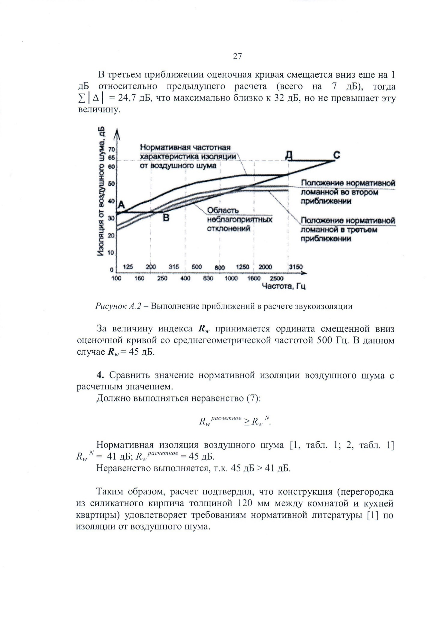

***Рисунок А.2 – Выполнение приближений в расчете звукоизоляции***

За величину индекса *Rw* принимается ордината смещенной вниз оценочной кривой со среднегеометрической частотой 500 Гц. В данном случае *Rw*= 45 дБ.

4. Сравнить значение нормативной изоляции воздушного шума с расчетным значением. Нормативная изоляция воздушного шума [1, табл. 1; 2, табл. 1]

= 41 дБ;

= 45 дБ.

Неравенство выполняется, т.к. 45 дБ > 41 дБ.

Таким образом, расчет подтвердил, что конструкция (перегородка из силикатного кирпича толщиной 120 мм между комнатой и кухней квартиры) удовлетворяет требованиям нормативной литературы [1] по изоляции от воздушного шума.

***Пример 2.***

Выполнить расчет изоляции от структурного шума перекрытием из железобетона толщиной 200 мм. Перекрытие расположено между помещениями квартир и размещенным под ними магазином в жилом здании категории А.

***Решение:***

1. В удобном масштабе построить график нормативной частотной характеристики (по оси абсцисс отложить частоты 1/3 октавных полос, Гц; по оси ординат сделать разбивку от 0 до 65 дБ и отложить приведенные значения нормативной частотной характеристики изоляции структурного шума пользуясь таблицей 2).

Пример построения приведен на рисунке А.3.

2. В приведенной графической области построить ломанную АВСД – расчетную частотную характеристику изоляции структурного шума.

а) сначала следует найти координаты точки В, которые рассчитывают исходя из плотности материала, пользуясь таблицей 3 [2, табл. 8]. Плотность железобетона составляет 2500 кг/м3; таким образом:

*Вх*= 29000 / 200 = 145 (Гц).

Значение *Вх* после проведенного расчета следует привести к стандартной величине частоты с учетом интервала, в который попадает рас-четное значение, пользуясь при этом таблицей 4.

*Вх* = 160 (Гц)

*mэ* = 2500 · 0,2 · 1 = 500 (кг/м2),

*Ву* = 20 · lq 500 – 12 = 41,9 (дБ).

Расчет проводят с точностью до 0,1 децибела.

б) нанести точку В с координатами (160; 41,9) в графической области (см. рисунок А.3).

в) влево провести линию параллельно оси абсцисс до пересечения с осью ординат. Точка пересечения и есть точка А с координатами (100; 41,9).

г) вправо от точки В отступить одну октаву (три единичных отрезка), от вспомогательной точки подняться вверх на 6 дБ – получим точку В´. Ее координаты (315; 47,9). Провести из точки В через точку В´ луч. Точка пересечения луча с верхней границей графической области (65 дБ) – точка С.

д) точка пересечения верхней (65 дБ) и правой (3150 Гц) границ графической области – точка Д.

е) соединить точки ломаной линией. Ломанная АВСД – расчетная частотная характеристика изоляции конструкции от структурного шума.

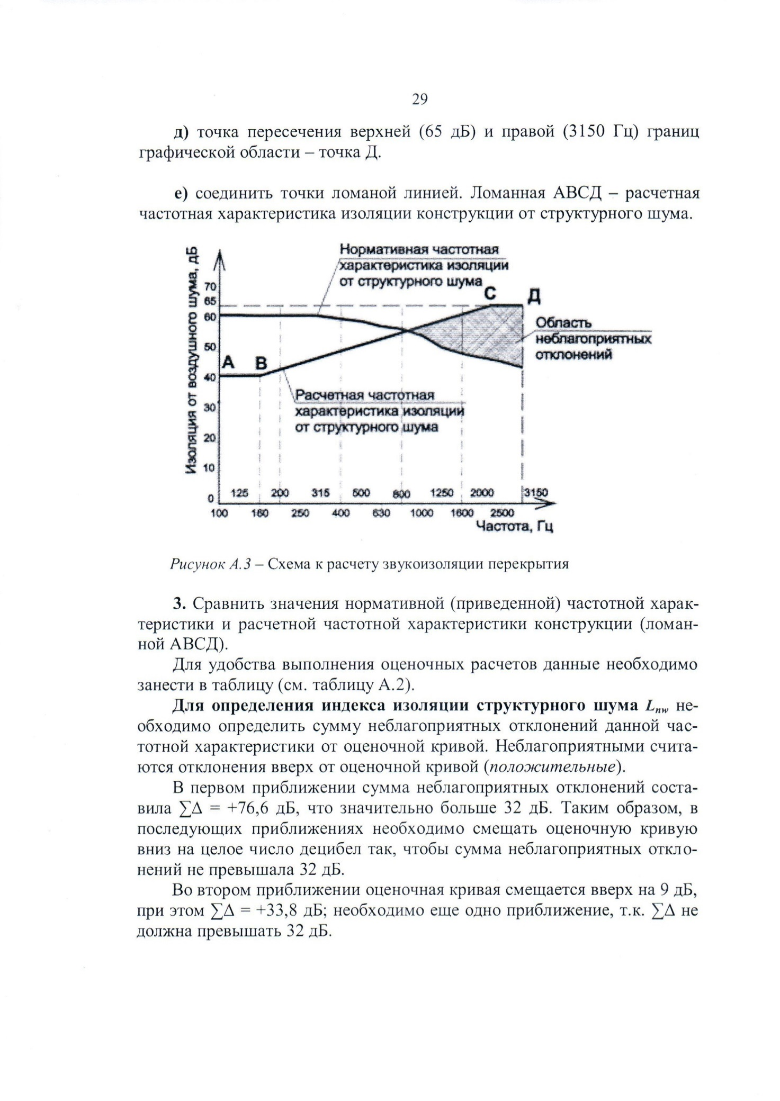

***Рисунок А.3 – Схема к расчету звукоизоляции перекрытия***

3. Сравнить значения нормативной (приведенной) частотной характеристики и расчетной частотной характеристики конструкции (ломанной АВСД).

Для удобства выполнения оценочных расчетов данные необходимо занести в таблицу (см. таблицу А.2).

Для определения индекса изоляции структурного шума *Lnw* необходимо определить сумму неблагоприятных отклонений данной частотной характеристики от оценочной кривой. Неблагоприятными считаются отклонения вверх от оценочной кривой (положительные).

В первом приближении сумма неблагоприятных отклонений составила ∑Δ = +76,6 дБ, что значительно больше 32 дБ. Таким образом, в последующих приближениях необходимо смещать оценочную кривую вниз на целое число децибел так, чтобы сумма неблагоприятных отклонений не превышала 32 дБ. Во втором приближении оценочная кривая смещается вверх на 9 дБ, при этом ∑Δ = +33,8 дБ; необходимо еще одно приближение, т.к. ∑Δ не должна превышать 32 дБ. В третьем приближении оценочная кривая смещается верх еще на 1 дБ относительно предыдущего расчета (всего на 10 дБ), тогда ∑Δ = 29,8 дБ, что максимально близко к 32 дБ, но не превышает эту величину.

***Таблица А.2 – Ведомость расчетных характеристик***

|  |  |  |  |  |  |  |  |
| --- | --- | --- | --- | --- | --- | --- | --- |
| Частота октавных полос , Гц | Расчетная частотная характеристика, дБ | Первое приближение | | Второе приближение | | Третье приближение | |
| Приведенный уровень ударного шума, дБ | , дБ | Приведенный уровень ударного шума, дБ | , дБ | Приведенный уровень ударного шума, дБ | , дБ |
| 100 | 41,9 | 62 | -20,1 | 71 | -29,1 | 72 | -30,1 |
| 125 | 41,9 | 62 | -20,1 | 71 | -29,1 | 72 | -30,1 |
| 160 | 41,9 | 62 | -20,1 | 71 | -29,1 | 72 | -30,1 |
| 200 | 43,9 | 62 | -18,1 | 71 | -27,1 | 72 | -28,1 |
| 250 | 45,9 | 62 | -16,1 | 71 | -25,1 | 72 | -26,1 |
| 315 | 47,9 | 62 | -14,1 | 71 | -23,1 | 72 | -24,1 |
| 400 | 49,9 | 61 | -11,1 | 70 | -20,1 | 71 | -21,1 |
| 500 | 51,9 | 60 | -8,1 | 69 | -17,1 | 70 | -18,1 |
| 630 | 53,9 | 59 | -5,1 | 68 | -14,1 | 69 | -15,1 |
| 800 | 55,9 | 58 | -2,1 | 67 | -11,1 | 68 | -12,1 |
| 1000 | 57,9 | 57 | +0,9 | 66 | -8,1 | 67 | -9,1 |
| 1250 | 59,9 | 54 | +5,9 | 63 | -3,1 | 64 | -4,1 |
| 1600 | 61,9 | 51 | +10,9 | 60 | +1,9 | 61 | +0,9 |
| 2000 | 63,9 | 48 | +15,9 | 57 | +6,9 | 58 | +5,9 |
| 2500 | 65 | 45 | +20,0 | 54 | +11,0 | 55 | +10,0 |
| 3150 | 65 | 42 | +23,0 | 51 | +14,0 | 52 | +13,0 |
|  | | | +76,6 |  | +33,8 |  | +29,8 |

За величину индекса звукоизоляции структурного шума *Lnw* принимается ордината смещенной вверх оценочной кривой со среднегеометрической частотой 500 Гц. В данном случае *Lnw*= 70 дБ.

4. Сравнить значение нормативного уровня структурного шума с расчетным значением.

Нормативная изоляция структурного шума для данной конструкции составляет [1, табл. 1; 2, табл. 1]

*Lnw, норм.*= 58 дБ; L

*Lnw, расч*  = 70 дБ.

Неравенство выполняется, т.к. 70 дБ > 58 дБ.

Таким образом, расчет подтвердил, что конструкция (перекрытие из железобетона толщиной 200 мм между жилыми помещениями квартиры и расположенным ниже магазином) удовлетворяет требованиям нормативной литературы [1] по изоляции от структурного шума.